RIWAYAT HIDUP

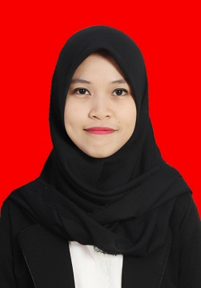
Nurul Magfirah D, lahir di Belajen pada tanggal 28 Januari 1993. Anak ketujuh dari delapan bersaudara. Buah hati dari pasangan H. Darma dan Hj. Manariah. Penulis menapaki dunia pendidikan formal pada tahun 1999 di SDN 112 Belajen Kecamatan Alla Kabupaten Enrekang dan tamat pada tahun 2005. Pada tahun yang sama penulis melanjutkan pendidikan di Mts Negeri 1 Alla Kabupaten Enrekang dan tamat pada tahun 2008, kemudian melanjutkan pendidikan di SMA Muhammadiyah Kalosi Kabupaten Enrekang dan selesai pada tahun 2011. Pada tahun 2012 penulis diterima melalui tes SNMPTN (Seleksi Nasional Masuk Perguruan Tinggi Negeri) di Universitas Negeri Makassar pada Fakultas Ilmu Pendidikan Jurusan Psikologi Pendidikan dan Bimbingan (PPB) dengan Program Studi Bimbingan dan Konseling Strata Satu (S1).

